# 【我们的节日•元宵节】富康社区开展邻里同乐庆元宵主题活动

元宵节，是我国的传统节日之一，为了让居民群众感受传统文化的魅力，共度一个开心、难忘的元宵佳节。2月11日，富康社区开展邻里同乐庆元宵主题活动。

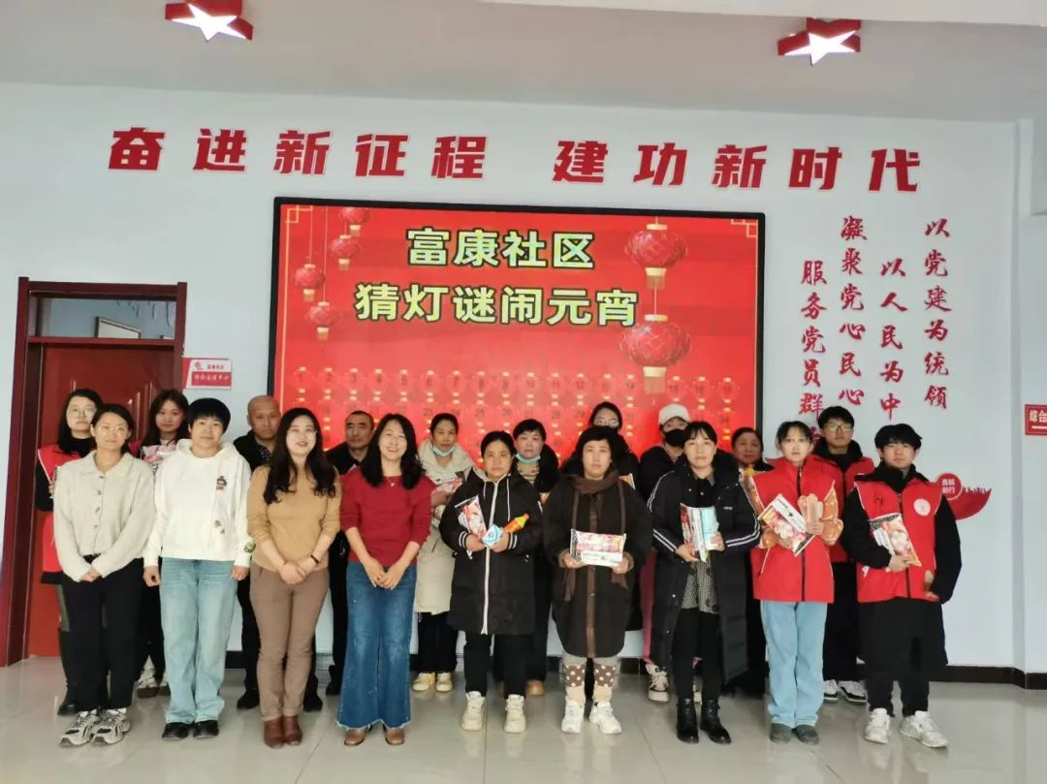

活动现场，猜灯谜环节热闹非凡，大家兴致高涨，跃跃欲试，充满了期待。“站着百分高，躺着十寸长，裁衣做数学，它会帮你忙。”大家拿到灯谜后有的在冥思苦想，有的在热烈讨论，有了答案后便到主持人那里揭晓谜底，志愿者随即送上精美小礼品，一片片欢声笑语，现场气氛欢乐祥和。接下来是套圈趣味游戏，大家纷纷拿起套圈，站在指定的位置，全神贯注地瞄准目标。他们时而小心翼翼，轻手轻脚地抛出套圈；时而兴奋地跳跃，试图将套圈扔得更远更准。活动结束后，志愿者来到辖区困难居民家中，将寄托着浓浓爱心的汤圆送到他们手上，并送上节日的祝福。

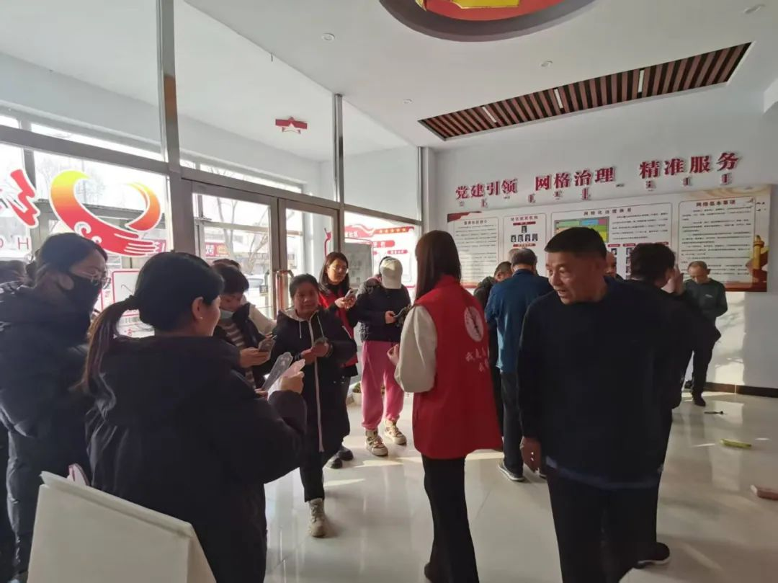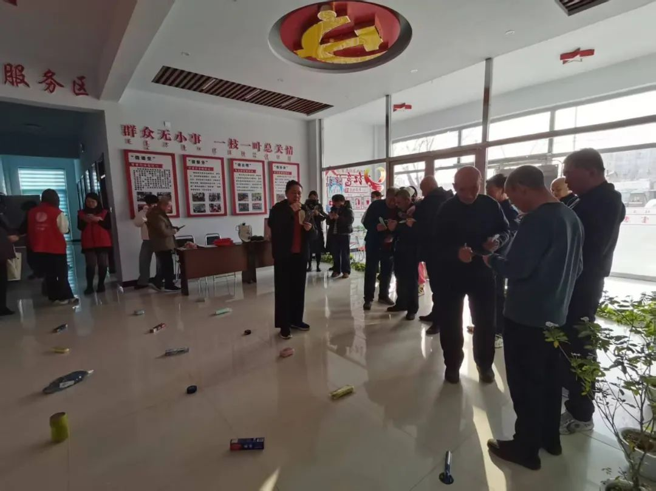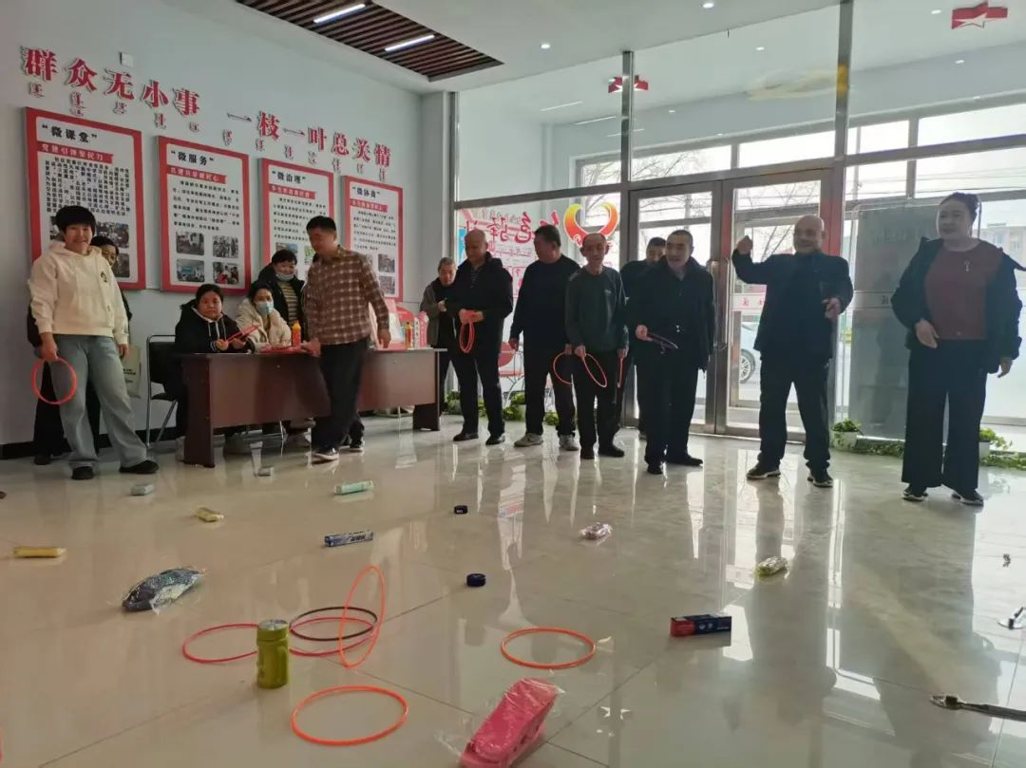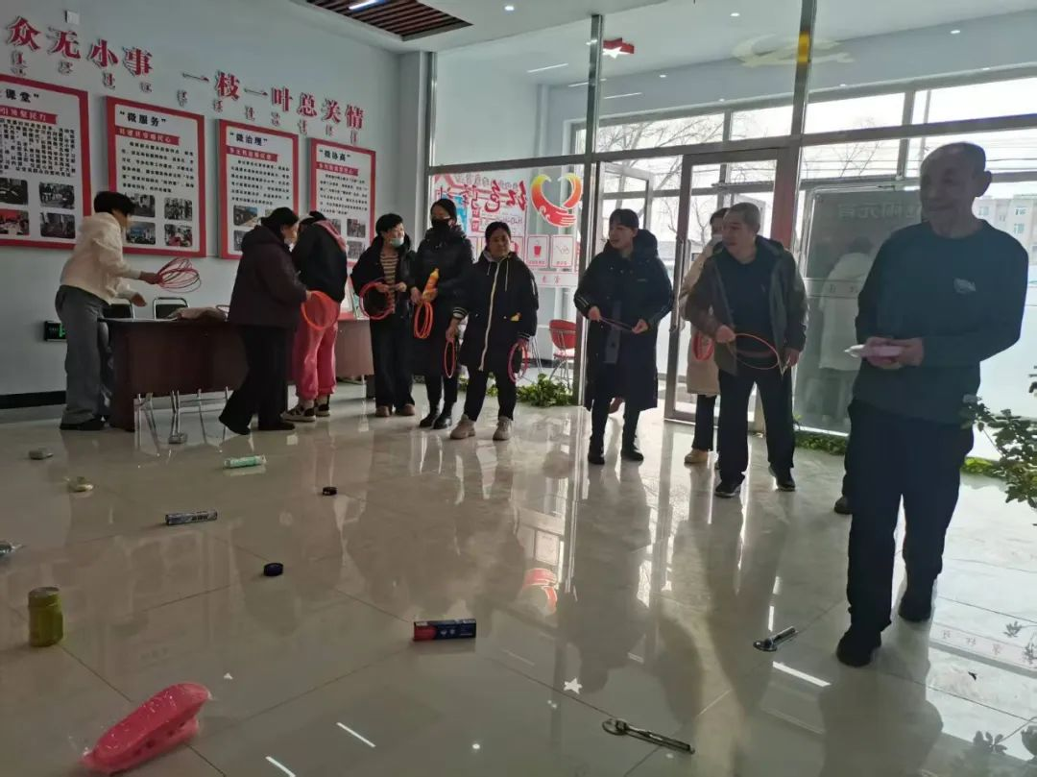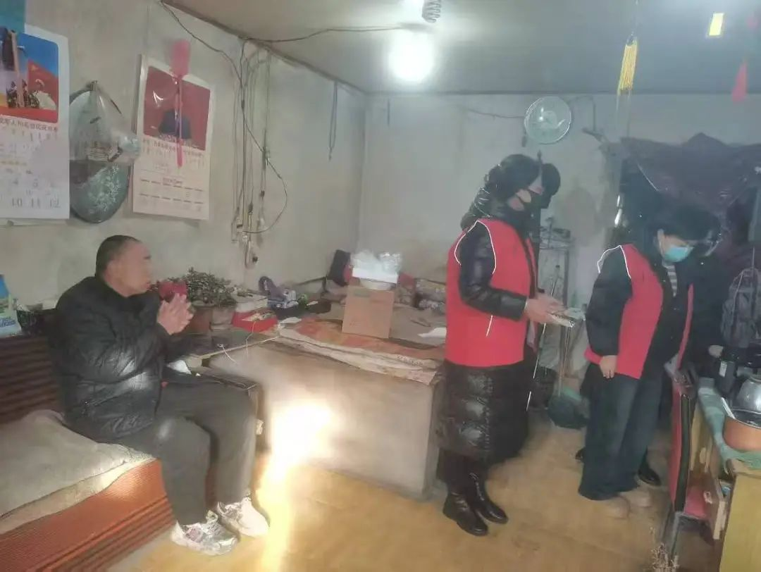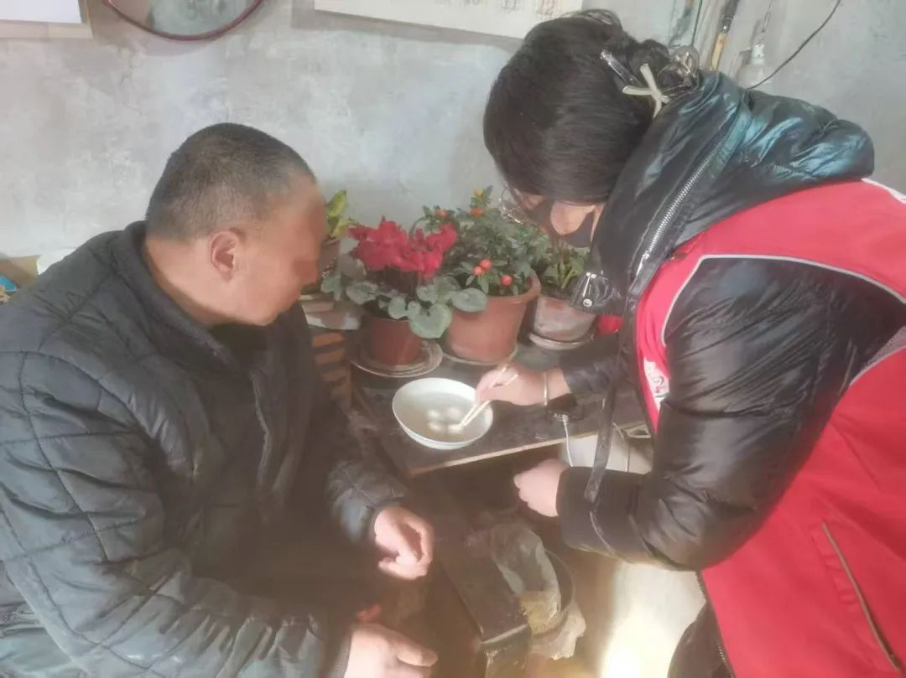

此次活动，不仅弘扬了中华优秀传统文化，更加强了社区与居民间的交流，增强了社区凝聚力。接下来，富康社区将持续开展“我们的节日”系列活动，不断丰富辖区居民群众精神文化生活，用实际行动提升辖区群众的获得感和幸福感。